企业参与招聘会报名流程
一、报名网址：http://125.67.64.253:901/
- 点击主页右上角“用人单位”
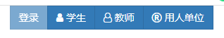
2、用户登录
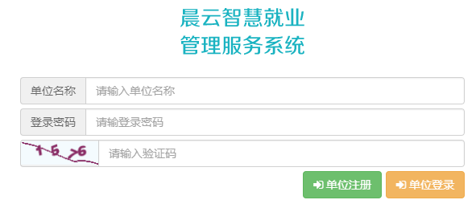
注：未注册的单位请先注册;忘记密码的单位请发邮件到1300545019@qq.com，邮件标题为“单位名称+需重置密码”，邮件正文为本单位营业执照。
- 发布招聘信息
- 填写参与本次招聘会的报名信息
- 等待学院审核，只有审核后的单位方可参加本次招聘会。

